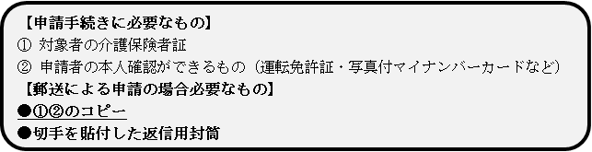

【記入例】

朱字箇所記載願います。

様式第１号（第４条関係）

**障害者控除対象者認定申請書**

年　　月　　日

　　　　　（あて先）登米市長

申請日を記入。

※郵送による申請の場合は投函日

　　　　　下記の者について、障害者・特別障害者として認定を受けたいので申請します。

申請者氏名・住所・電話番号・続柄を記入。

※申請者は本人または親族

対象となる介護保険被保険者の氏名・住所・性別・生年月日を記入。

|  |  |  |  |
| --- | --- | --- | --- |
| 申告対象 | | **〇**年 | |
| 申請者 | 住所 | **○○○○○○○○○○○**  電話番号　**0000（00）0000** | | | | | |
| ふりがな | **○○　○○○○** | | 対象者との続柄 | | **○○** | |
| 氏名 | **登米　太郎** | |
| 対象者 | 住所 | **○○○○○○○○○○○** | | | | | |
| ふりがな | **○○　○○○○** | 性別 | | 男　・　女 | | |
| 氏名 | **登米　太郎介** |
| 生年月日 | |  | | **○**年**○**月**○**日 |

同意書

　障害者又は特別障害者の認定の要件を確認するため、対象者の介護認定に関する情報を閲覧することに同意します。

対象者署名　**登米　太郎介**

対象者本人が署名できない場合、代筆者が対象者署名をし、代筆者の住所・氏名を記入。

対象者本人が自筆できない場合

代筆者（親族等）住所　**○○○○○○○**

氏名　**登米　太郎**（続柄　**○○**　）